Салат «Арбузная долька»
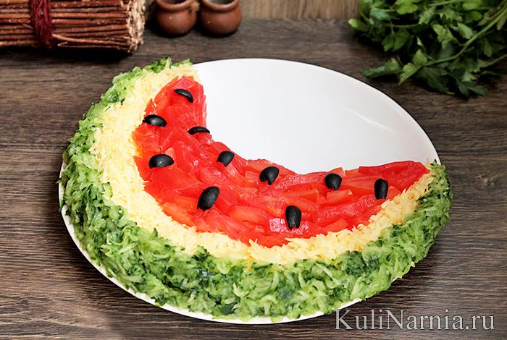Салат «Арбузная долька» с курицей, сыром и свежими овощами — красочное, сочное и очень аппетитное блюдо, вызывающее приятные ассоциации с сезоном отпусков, моря и самых спелых арбузов! Соскучились по солнечным денькам? Тогда попробуйте приготовить этот симпатичный летний салатик, который обязательно поднимет настроение и взбудоражит аппетит!
Состоит блюдо из простых, вполне доступных продуктов, да и готовится очень просто. Для удобства предлагаем пошаговый рецепт с фото салата «Арбузная долька». Готовьте с удовольствием и наслаждайтесь результатом! А в дополнение к этому блюду рекомендуем приготовить салат «Подсолнух», чтобы ваш праздничный стол получился по-летнему насыщенным и красивым.

Ингредиенты: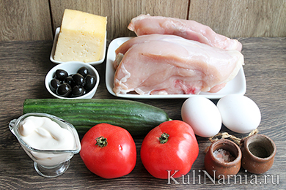
Таблица мер и весов
- курица (филе) — 400 г;
- сыр — 150 г;
- свежий огурец — 1 крупный;
- помидоры свежие — 2-3 шт.;
- яйца — 2-3 шт.;
- маслины (для оформления) — несколько штук;
- майонез — по вкусу;
- соль, перец — по вкусу.

Салат «Арбузная долька» с курицей пошаговый рецепт с фото

Как сделать салат «Арбузная долька» с курицей
- Филе птицы варим в подсоленной воде. Остудив куриное мясо, разделяем на тонкие волокна или нарезаем небольшими кусочками.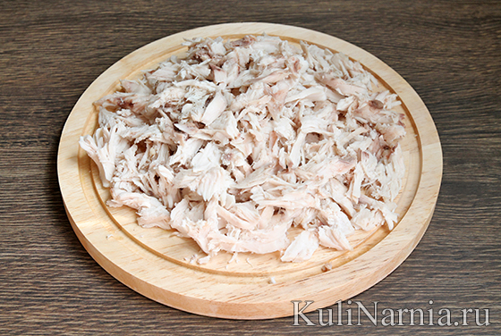
- Вареные яйца трем на крупной терке.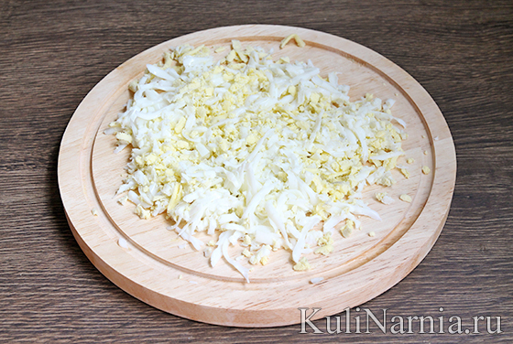
- Помидоры нарезаем дольками. Удаляем жидкую серединку с семенами, чтобы в готовом салате не было лишней влаги.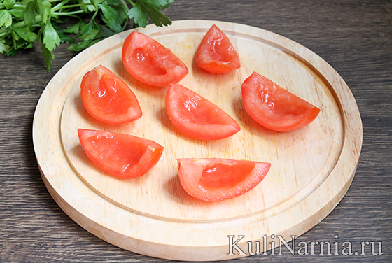
- Оставшуюся овощную часть нарезаем небольшой соломкой.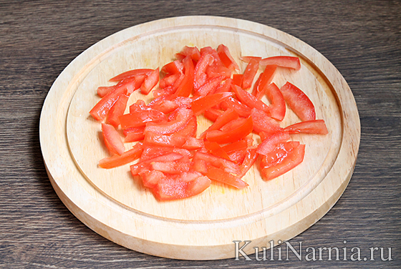
- Сыр натираем крупной стружкой.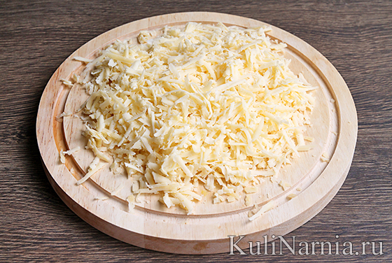
- Огурец натираем, используя крупную терку, или шинкуем очень тонкими полосками. Посыпаем огуречную массу солью по вкусу, перемешиваем и убираем в сторону. Пока занимаемся сборкой салата, огурцы пустят сок, который нужно будет слить.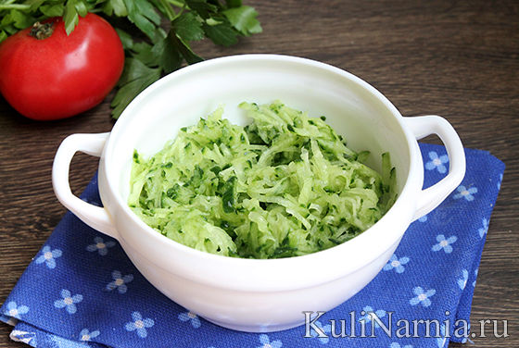
- Чтобы оправдать название блюда, компоненты салата будем собирать в виде арбузной дольки. Первым делом на большую тарелку выкладываем подготовленное филе в форме полумесяца.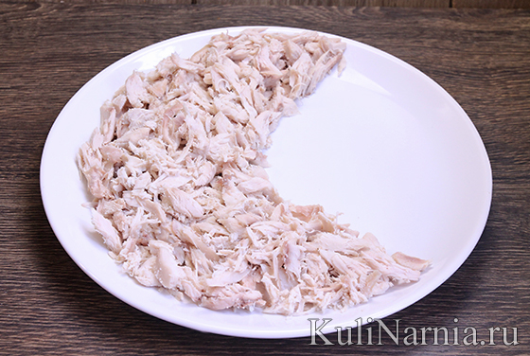
- Промазываем куриный слой майонезом, а сверху размещаем натертые яйца, немного отступая от правого края салата. По желанию слегка посыпаем яичный слой солью/перцем.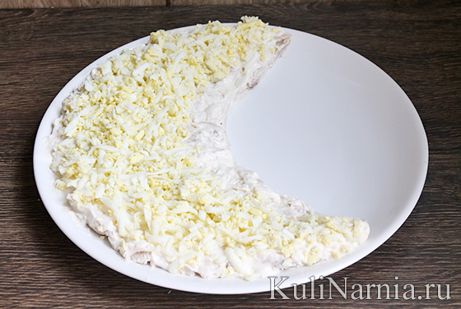
- Наносим майонезную прослойку, а затем распределяем по всему периметру салата сырную стружку. По левому краю нашего полумесяца формируем небольшое возвышение из сыра, которое в дальнейшем послужит имитацией светлой части арбузной корки. Смазываем майонезом весь сырный слой, за исключением сформированного «ободка».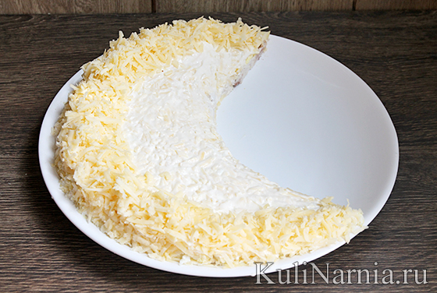
- На слой сыра выкладываем помидоры, пряча под ними все предшествующие слои без просветов. Открытой оставляем только сырную «каемку» с левой стороны. По желанию помидоры можно слегка присыпать солью.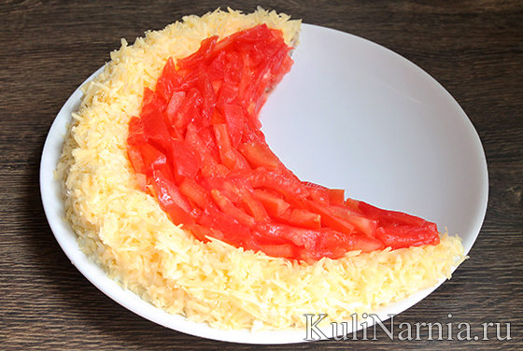
- Огурцы тщательно отжимаем, чтобы избавиться от жидкости. Затем рассортировываем огуречную массу по левому краю салата для имитации зеленой корки. Теперь наш салат стал очень похож на дольку арбуза, но для полноты картины нужно дополнить «арбузную мякоть» темными вкраплениями, напоминающими семечки.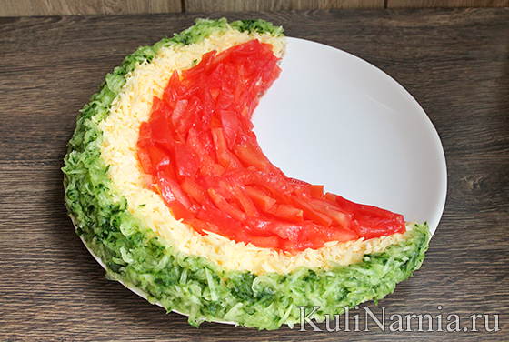
- Маслины нарезаем тонкими кусочками и в произвольном порядке выкладываем на помидоры. Теперь салат «Арбузная долька» с курицей полностью готов!